大连商品交易所大豆与豆粕期货价格之间的协整分析
摘要：本文通过单位根检验，协整检验，误差修正模型和格兰杰因果检验这一套计量经济的方法对大连商品交易所大豆期货价格与豆粕期货价格之间的关系进行分析，结果表明，大豆与豆粕期货价格之间存在长期均衡关系，并且格兰杰因果检验结果说明大豆期货价格无论从长期看还是从短期看都会影响豆粕期货价格。
关键词：单位根检验；协整检验；误差修正模型；格兰杰因果检验

一、引言
随着世界经济金融的发展，期货逐渐成为一种重要的金融衍生产品，它具有流动性高，管理规范的特点。我国的期货市场自20世纪90年代开办以来不断摸索发展，现已成为中国经济不可或缺的组成部分，随着我国加入WTO，我国期货市场面临着良好的发展机遇，又出现了股票指数期货等品种，因此加强对我国期货市场的理论研究十分必要。期货市场的套利的策略一般有三种，其中一种便是跨商品套利，它是期货投资中常用的套利手法，一般是在两个相关商品的期货价格出现较大程度的偏离，不能维持正常的价差水平时，通过买进期货价格相对偏低的商品的期货合约，同时卖出期货价格相对偏高的另一个相关商品的期货合约，在两种商品的价格回复到正常价差水平时，实现无风险套利。跨商品套利交易对期货市场的健康运行具有重要的意义。
大连商品交易所的大豆和豆粕是两个高度相关的商品，豆粕是大豆经过提取后得到的一种副产品，每一吨大豆可以制出0.2吨的豆油和0.8吨的豆粕，豆粕的价格与大豆的价格有密切的关系，大豆价格的高低直接影响豆粕的生产成本，进而影响其价格。因而本文对大豆和豆粕期货价格之间的相互影响程度进行实证研究，分析其是否存在协整关系，作为研究这两种商品之间的跨商品套利行为的基础。

二、数据和研究方法
本文采用大连商品交易所2005年4月至2007年2月大豆和豆粕每月期货价格收盘数据进行分析，共181对样本数据。由于期货交易并不像股票交易那样能够产生连续的序列，所以本文采用大多数文献的处理方法即选取最近期月份的期货合约作为代表，在最近期期货合约进入交割月后，选取下一个最近期期货合约，从而得到一个连续的期货合约序列，用其收盘价格数据产生一个连续的期货数据。
由于经济领域中大多数时间序列是非平稳的，若以平稳为假设前提直接用传统的计量估计方法和普通最小二乘法进行估计，则所得的估计结果就不具有现实意义了，所以应先进行平稳性检验。若是非平稳，则通过差分把不平稳变量变为平稳，再进行最小二乘估计。由于差分的方法容易使原始数据所包含的信息丧失，所以用协整与误差修正模型来弥补这一不足。运用这一计量方法的一般步骤如下：

1. 单位根检验
检验时间序列是否平稳的一般采用单位根检验，并通过单位根检验推断出单整的阶数。最常用的方法是DF检验和ADF检验。DF检验适用于时间序列为一阶自回归的情形，ADF则适用于高阶自回归的时间序列。

2. 协整与协整检验
协整是指，如果两个或两个以上的不平稳时间序列经过某种线性组合可以得到一个平稳的时间序列，则这两个或两个以上的不平稳时间序列之间存在着协整关系，即存在着长期均衡关系。换言之，对于时间序列X_{t}，Y_{t}，如果它们满足下述条件，则它们是协整的：（1）X_{t}，Y_{t}是同阶单整的，即X_{t}，Y_{t}是非平稳的，但经过同阶差分后都变为平稳的；（2）存在一个非零常数d，使得Y_{t}- dX_{t}=E_{t}~I(0)，即残差是平稳的。在通过单位根检验得出时间序列是平稳过程后，只有进行协整关系检验，才能判断出它们之间有协整关系，这时线性回归才有现实意义。是在进行协整检验问题之前，必须先确认各个变量都是单整变量，否则协整检验可能发生错误。协整检验最常用的方法有EG两步法与JJ的多变量极大似然法，前者适合于单方程的协整检验，后者适合于多边量情形。鉴于此，本文运用EG两步法先对变量进行最小二乘估计，再对残差项进行检验，若残差序列是I（0）序列，则表明变量间存在协整关系。

3. 误差修正模型（ECM）
协整关系只是反映了变量之间的长期均衡关系，误差修正模型（ECM）的使用就是为了建立短期的动态模型以弥补长期静态模型的不足。它既能反映不同的时间序列间的长期均衡关系，又能反映短期偏离向长期均衡修正的机制，ECM模型能够很好地消除虚假回归。

4. 格兰杰因果检验
通过上面的模型可以得到两个变量之间的关系，但究竟谁是因谁是果，还需通过格兰杰因果检验加以论证。

三、实证分析
首先根据大豆和豆粕每月期货价格收盘数据绘制样本轨迹图（如图一），可以看出，大豆和豆粕的期货价格变化趋势大致相同，计算其相关系数得到0.827581，可粗浅的得出两变量高度相关。
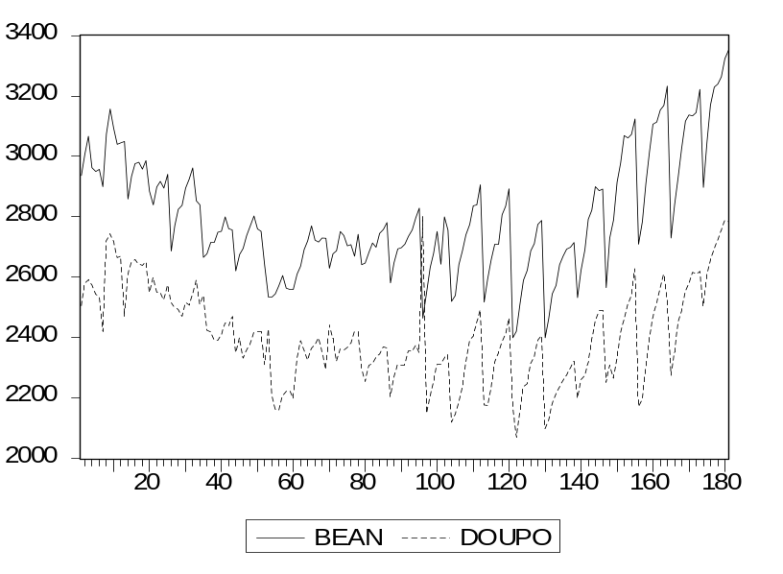
图1 大豆和豆粕期货价格时序图

1．平稳性检验
首先对大豆的期货价格序列（BEAN）进行单位根检验。从序列图中可以看出该序列并无明显的趋势，所以选择不含常数项和趋势项的方程。根据使AIC（Akaike info criterion）和SC（Schwarz criterion）达到最小来选择滞后期数。这里经过试验，当滞后期为10时，检验方程的AIC和SC值最小（如表1）。其余保持默认，此时的方程的拟合程度和检验结果如表2。
表1 各滞后期AIC与SC值
滞后期数 | 1 | 2 | 3 | 4 | 5 | 6
AIC | 12.25264 | 12.251 | 12.23766 | 12.22939 | 12.19309 | 12.13327
SC | 12.28825 | 12.30463 | 12.30944 | 12.31946 | 12.30159 | 12.26036
滞后期数 | 7 | 8 | 9 | 10 | 11 | 12
AIC | 12.00901 | 11.97031 | 11.76877 | 11.7414 | 11.75792 | 11.77261
SC | 12.15483 | 12.13501 | 11.95249 | 11.9443 | 11.98016 | 12.01435
表2 序列BEAN的检验结果
ADF Test Statistic | 0.408042 | 1% Critical Value* | -2.5777
 |  | 5% Critical Value | -1.9416
 |  | 10% Critical Value | -1.6167
从上表可知，检验t统计量值是0.408042，大于显著性水平为10%的临界值-1.6167，所以不能拒绝原假设，序列存在单位根，是非平稳的。
对其一阶差分进行检验，方法同上，在滞后一期时检验t统计量值小于显著性水平为1%的临界值，得到其一阶差分为平稳序列，即BEAN~I(1)。
用同样的方法对豆粕的期货价格序列（DOUPO）进行检验，经过试验，当滞后期为9时，检验方程的AIC和SC值最小。此时的方程的拟合程度和检验结果如表3。
表3 序列DOUPO的检验结果
ADF Test Statistic | 0.194913 | 1% Critical Value* | -2.5776
 |  | 5% Critical Value | -1.9416
 |  | 10% Critical Value | -1.6167
同样的，从上表可知，检验t统计量值是0.194913，大于显著性水平为10%的临界值-1.6167，所以不能拒绝原假设，序列存在单位根，是非平稳的。
对其一阶差分进行检验，在滞后一期时检验t统计量值小于显著性水平为1%的临界值，得到其一阶差分为平稳序列，即DOUPO~I(1)。

2．协整检验
通过单位根检验可知，大豆期货价格和豆粕期货价格序列都是一阶单整序列，满足协整检验的前提。用豆粕期货价格对大豆期货价格进行普通最小二乘回归，得到回归方程估计残差序列的取值如图二所示。
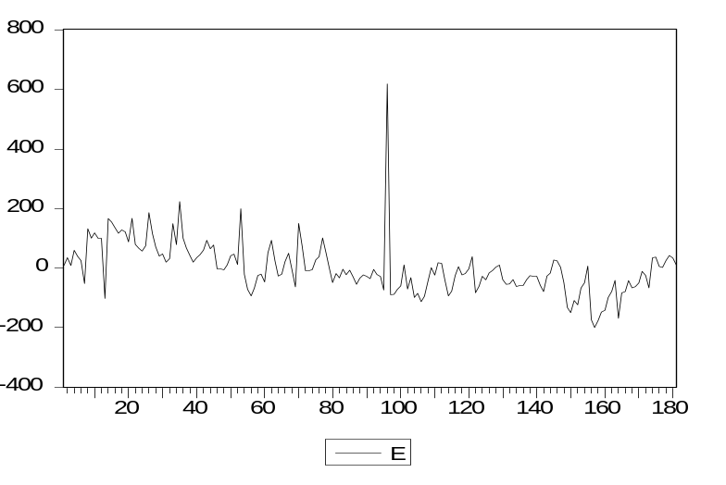
图2 残差序列e的折线图
对序列e做单位根检验，ADF检验结果见表4。
表4 序列E的ADF检验结果
ADF Test Statistic | -5.621179 | 1% Critical Value* | -2.5771
 |  | 5% Critical Value | -1.9415
 |  | 10% Critical Value | -1.6166
由于检验统计量值-5.621179小于显著性水平为1%的临界值-2.5771，所以拒绝原假设，可认为残差序列是平稳序列，表明是大豆期货价格和豆粕期货价格具有协整关系，即二者存在长期均衡关系，这与现实的经济意义相吻合。

3．误差修正模型（ECM）
在通过协整检验的基础上，为了了解大豆期货价格与豆粕期货价格之间的短期变动关系，建立误差修正模型，可得如下方程：
表5 ECM估计及相关检验结果（1）
Variable | Coefficient | Std. Error | t-Statistic | Prob.
C | 184.8124 | 93.57359 | 1.975049 | 0.0498
DOUPO(-1) | 0.425370 | 0.064661 | 6.578429 | 0.0000
BEAN | 0.471328 | 0.053441 | 8.819653 | 0.0000
BEAN(-1) | -0.043451 | 0.069904 | -0.621578 | 0.5350
R-squared | 0.767658 | Mean dependent var |  | 2405.983
Adjusted R-squared | 0.763698 | S.D. dependent var |  | 157.7534
S.E. of regression | 76.68542 | Akaike info criterion |  | 11.53927
Sum squared resid | 1034995. | Schwarz criterion |  | 11.61023
Log likelihood | -1034.534 | F-statistic |  | 193.8348
Durbin-Watson stat | 2.156144 | Prob(F-statistic) |  | 0.000000
由于常数项系数不明显，我们去掉常数项后再进行回归，结果如下：
表6 ECM估计及相关检验结果（2）
Variable | Coefficient | Std. Error | t-Statistic | Prob.
DOUPO(-1) | 0.473589 | 0.060364 | 7.845603 | 0.0000
BEAN | 0.496495 | 0.052323 | 9.489083 | 0.0000
BEAN(-1) | -0.044273 | 0.070473 | -0.628225 | 0.0307
R-squared | 0.762509 | Mean dependent var |  | 2405.983
Adjusted R-squared | 0.759825 | S.D. dependent var |  | 157.7534
S.E. of regression | 77.31125 | Akaike info criterion |  | 11.55008
Sum squared resid | 1057934. | Schwarz criterion |  | 11.60330
Log likelihood | -1036.507 | F-statistic |  | 284.1450
Durbin-Watson stat | 2.227024 | Prob(F-statistic) |  | 0.000000
此时方程为
可以看出该方程与上面方程的ECM系数大致相同。在误差修正模型中，模型解释了因变量DOUPO的短期波动是如何被决定的。一方面，它受到自变量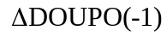、和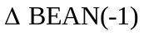的短期波动影响，另一方面取决于ECM。ECM反映了变量在短期波动中偏离它们长期均衡关系的程度，称为均衡误差。ecm项系数的大小反映了对偏离长期均衡的调整力度，从系数估计值（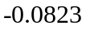）看，调整力度是比较小的。这一分析结果，就是误差修正模型的优势所在。

4．格兰杰因果检验
通过以上的分析，运用Granger因果分析方法来检验大豆期货价格和豆粕期货价格之间的因果关系，分析的结果如下：
表7 Granger因果检验结果表
Null Hypothesis： | Obs | F-Statistic | Probability
DOUPO does not Granger Cause BEAN | 180 | 0.03267 | 0.85678
BEAN does not Granger Cause DOUPO |  | 33.7627 | 2.8E-08
DOUPO2 does not Granger Cause BEAN2 | 179 | 0.36500 | 0.54652
BEAN2 does not Granger Cause DOUPO2 |  | 14.6048 | 0.00018
进行Granger因果检验中，采用DOUPO，BEAN，DOUPO，BEAN四个变量，从上面的结果可以看出，在显著性水平为5%的情况下，大豆期货价格是豆粕期货价格的格兰杰原因，并且大豆期货价格的变化是豆粕期货价格变化的格兰杰原因。而豆粕期货价格却不是大豆期货价格的格兰杰原因，同样的豆粕期货价格的变化也不是大豆期货价格变化的格兰杰原因。由于一阶差分变量反映二者在短期内的关系，所以可以看出无论是从长期看还是从短期看，大豆期货价格与豆粕期货价格都有稳定的关系，并且表现为前者影响后者，这个结果与实际情况相符合。

四、结论
通过上面的分析，可以得出以下结论；第一，大豆期货价格与豆粕期货价格之间存在协整关系，即二者之间存在长期均衡关系。从长期来看，大豆期货价格的变化会影响豆粕期货价格的变化，因而考虑跨商品套利是有其内在的意义的，协整关系为其提供了理论基础；第二，从误差修正模型所得出的方程看，长期豆粕期货价格的变化主要受长期大豆价格变化的影响，其次受短期豆粕期货价格的影响较大，而短期大豆期货价格对其影响较小，并且变化方向相反，这与实际情况有所不同。此外误差修正模型方程还得到了短期变量对长期变量的偏差不是很大。第三， Granger因果检验结果得出无论是从长期看还是从短期看，大豆期货价格都是豆粕期货价格的格兰杰原因，这为在期货市场上这两个商品之间的跨商品套利提供了理论依据。

附表（原始数据）
序号 | 大豆 | 豆粕 | 序号 | 大豆 | 豆粕 | 序号 | 大豆 | 豆粕
1 | 2937 | 2506 | 61 | 2610 | 2330 | 121 | 2400 | 2177
2 | 3008 | 2579 | 62 | 2637 | 2390 | 122 | 2421 | 2070
3 | 3067 | 2592 | 63 | 2692 | 2358 | 123 | 2509 | 2150
4 | 2963 | 2574 | 64 | 2721 | 2326 | 124 | 2590 | 2238
5 | 2950 | 2544 | 65 | 2770 | 2365 | 125 | 2623 | 2248
6 | 2957 | 2535 | 66 | 2723 | 2376 | 126 | 2688 | 2314
7 | 2900 | 2420 | 67 | 2717 | 2400 | 127 | 2711 | 2338
8 | 3074 | 2720 | 68 | 2730 | 2355 | 128 | 2775 | 2392
9 | 3157 | 2744 | 69 | 2729 | 2295 | 129 | 2788 | 2407
10 | 3093 | 2719 | 70 | 2630 | 2442 | 130 | 2400 | 2100
11 | 3040 | 2665 | 71 | 2678 | 2397 | 131 | 2463 | 2126
12 | 3045 | 2670 | 72 | 2688 | 2322 | 132 | 2545 | 2182
13 | 3050 | 2470 | 73 | 2751 | 2364 | 133 | 2573 | 2215
14 | 2859 | 2611 | 74 | 2738 | 2359 | 134 | 2642 | 2238
15 | 2934 | 2649 | 75 | 2704 | 2369 | 135 | 2670 | 2259
16 | 2976 | 2659 | 76 | 2708 | 2382 | 136 | 2693 | 2276
17 | 2981 | 2643 | 77 | 2670 | 2420 | 137 | 2700 | 2300
18 | 2958 | 2639 | 78 | 2742 | 2420 | 138 | 2715 | 2323
19 | 2986 | 2651 | 79 | 2642 | 2300 | 139 | 2533 | 2200
20 | 2885 | 2550 | 80 | 2647 | 2255 | 140 | 2624 | 2260
21 | 2840 | 2599 | 81 | 2683 | 2309 | 141 | 2690 | 2274
22 | 2899 | 2551 | 82 | 2714 | 2315 | 142 | 2792 | 2321
23 | 2917 | 2550 | 83 | 2700 | 2335 | 143 | 2822 | 2393
24 | 2895 | 2526 | 84 | 2745 | 2346 | 144 | 2900 | 2455
25 | 2941 | 2574 | 85 | 2758 | 2370 | 145 | 2887 | 2490
26 | 2687 | 2516 | 86 | 2781 | 2364 | 146 | 2892 | 2491
27 | 2770 | 2501 | 87 | 2581 | 2205 | 147 | 2566 | 2252
28 | 2825 | 2493 | 88 | 2648 | 2270 | 148 | 2730 | 2310
29 | 2838 | 2471 | 89 | 2694 | 2312 | 149 | 2790 | 2266
30 | 2895 | 2516 | 90 | 2698 | 2310 | 150 | 2915 | 2332
31 | 2924 | 2508 | 91 | 2710 | 2310 | 151 | 2978 | 2415
32 | 2962 | 2545 | 92 | 2736 | 2358 | 152 | 3069 | 2461
33 | 2853 | 2590 | 93 | 2757 | 2355 | 153 | 3061 | 2512
34 | 2840 | 2511 | 94 | 2797 | 2375 | 154 | 3073 | 2538
35 | 2666 | 2540 | 95 | 2829 | 2351 | 155 | 3124 | 2628
36 | 2678 | 2425 | 96 | 2465 | 2801 | 156 | 2710 | 2172
37 | 2717 | 2418 | 97 | 2551 | 2150 | 157 | 2784 | 2195
38 | 2717 | 2392 | 98 | 2632 | 2205 | 158 | 2911 | 2303
39 | 2749 | 2391 | 99 | 2679 | 2253 | 159 | 3014 | 2400
40 | 2752 | 2408 | 100 | 2751 | 2313 | 160 | 3107 | 2468
41 | 2800 | 2450 | 101 | 2643 | 2311 | 161 | 3114 | 2516
42 | 2761 | 2440 | 102 | 2800 | 2335 | 162 | 3154 | 2563
43 | 2757 | 2470 | 103 | 2756 | 2344 | 163 | 3169 | 2610
44 | 2621 | 2351 | 104 | 2520 | 2120 | 164 | 3233 | 2525
45 | 2675 | 2400 | 105 | 2540 | 2147 | 165 | 2730 | 2275
46 | 2696 | 2332 | 106 | 2642 | 2187 | 166 | 2840 | 2353
47 | 2738 | 2360 | 107 | 2687 | 2235 | 167 | 2930 | 2450
48 | 2769 | 2379 | 108 | 2740 | 2321 | 168 | 3027 | 2490
49 | 2803 | 2418 | 109 | 2775 | 2390 | 169 | 3117 | 2554
50 | 2760 | 2420 | 110 | 2837 | 2406 | 170 | 3137 | 2580
51 | 2752 | 2420 | 111 | 2840 | 2450 | 171 | 3134 | 2617
52 | 2641 | 2311 | 112 | 2906 | 2492 | 172 | 3145 | 2610
53 | 2536 | 2429 | 113 | 2518 | 2177 | 173 | 3222 | 2620
54 | 2535 | 2208 | 114 | 2595 | 2175 | 174 | 2898 | 2505
55 | 2545 | 2164 | 115 | 2658 | 2233 | 175 | 3046 | 2606
56 | 2572 | 2160 | 116 | 2708 | 2319 | 176 | 3170 | 2657
57 | 2606 | 2208 | 117 | 2710 | 2350 | 177 | 3230 | 2694
58 | 2564 | 2223 | 118 | 2807 | 2387 | 178 | 3240 | 2724
59 | 2560 | 2225 | 119 | 2835 | 2410 | 179 | 3263 | 2756
60 | 2560 | 2199 | 120 | 2893 | 2465 | 180 | 3324 | 2788
数据来源：大连期货交易所http：//www.dce.com.cn/portal/cn/index.jsp

